自动生成APP代码说明

机智云

|  |  |  |  |  |  |
| --- | --- | --- | --- | --- | --- |
| 编制人 | **翁丹丽** | 审核人 |  | 批准人 |  |
| 产品名称 |  | 产品型号 |  | 文档编号 |  |
| 会签日期 |  | | 版本 | **1.0** | |

**修订记录**

|  |  |  |  |  |
| --- | --- | --- | --- | --- |
| **修改时间** | **修改内容** | **版本** | **修改人** | **备注** |
| 2017.03.27 | 添加目录 | 1.0 | 翁丹丽 |  |
|  |  |  |  |  |

目录

1. 工程文件说明 4

2. 源码说明 4

2.1. 部署源码并控制虚拟设备 4

2.2. 目录结构说明 10

2.3. APP配置文件说明 11

2.4. 源码修改提示 12

# 工程文件说明

如图所示，文件夹内包含源码与一份README.docx文件，README是一份源码使用说明。

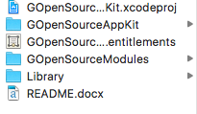

# 源码说明

## 部署源码并控制虚拟设备

工程无需修改直接可以部署到手机上面运行。下面将逐步说明如何使用源码控制云端虚拟设备。

第一步：部署源码到手机上。

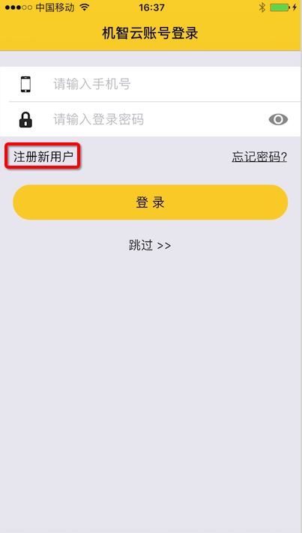

点击注册新用户，按照流程注册好账户后登录APP，进入如下界面：

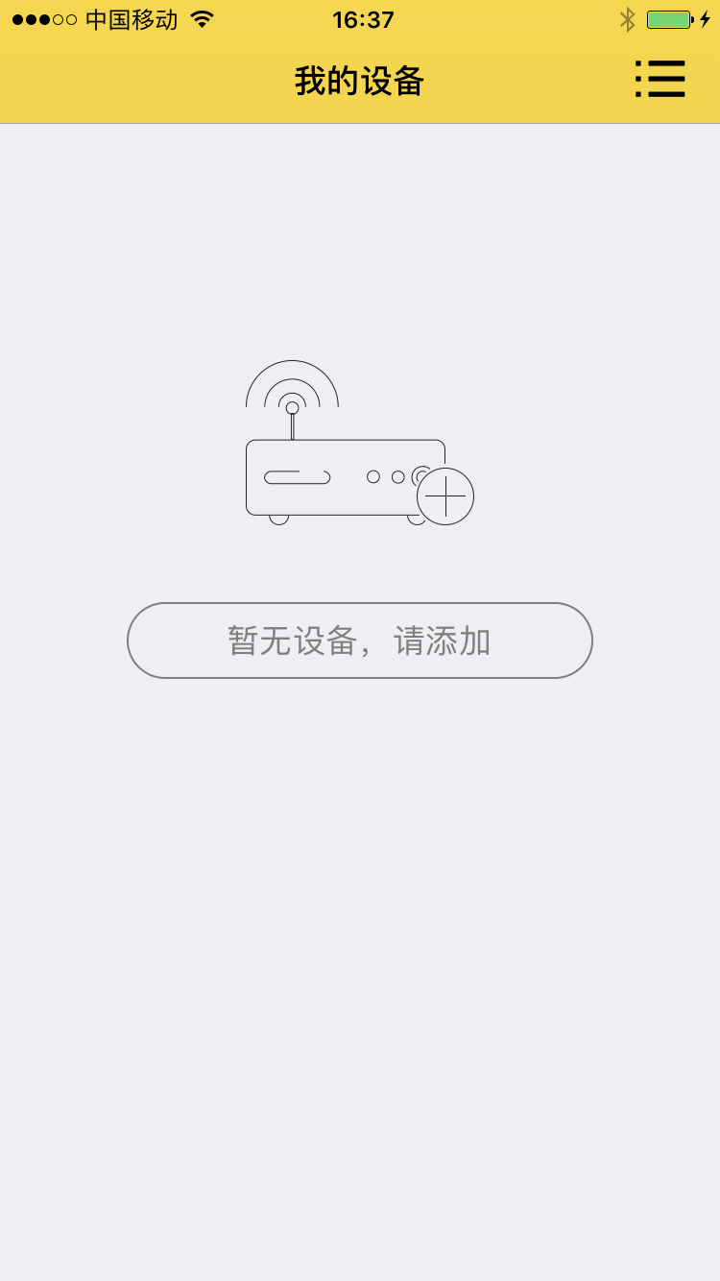

第二步：启动虚拟设备。

如图所示，开发者下载的源码对应云端创建产品《测试自动生成APP》，点击“在线调试设备按钮。

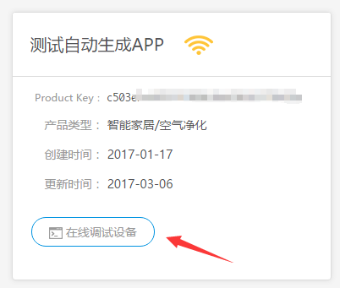

进入虚拟设备页面，点击“启动虚拟设备”。

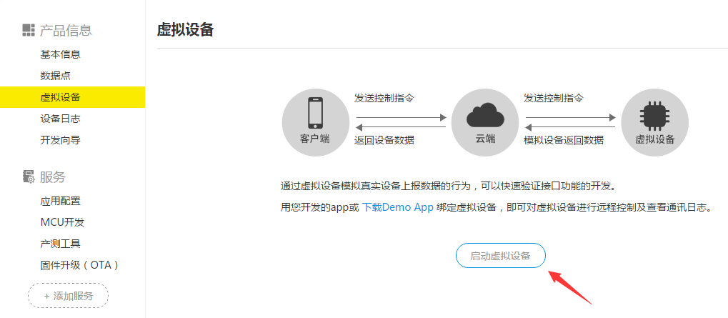

进入虚拟设备控制界面，点击显示二维码。

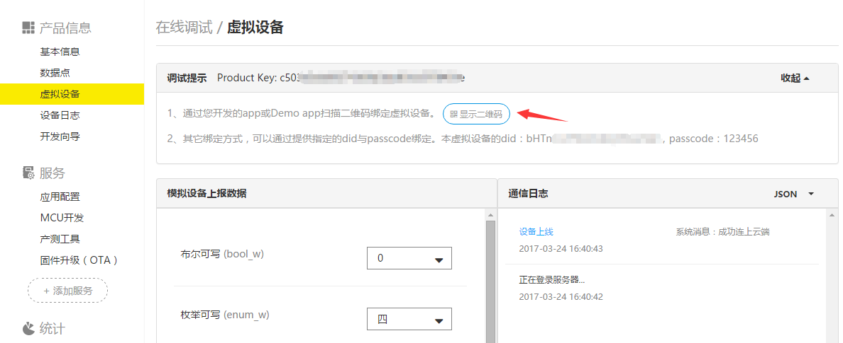

第三步：扫码控制虚拟设备。

点击APP“扫码绑定设备”，在跳转的扫码界面中扫描虚拟设备的二维码。

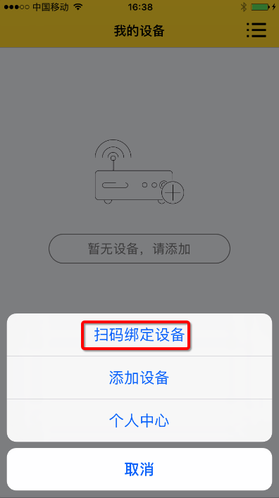

扫码成功后，APP将绑定扫码的设备。

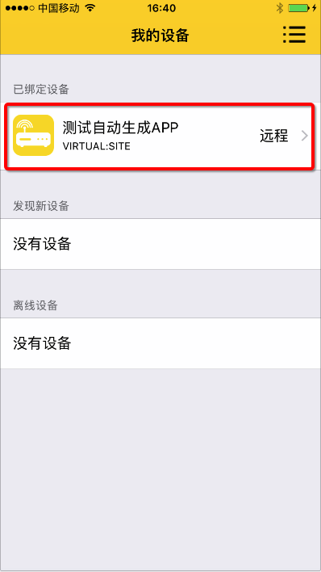

点击上图红框条目，进入APP控制页面。

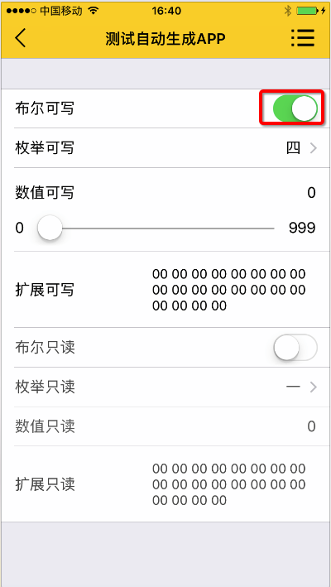

点击开关开启按钮。

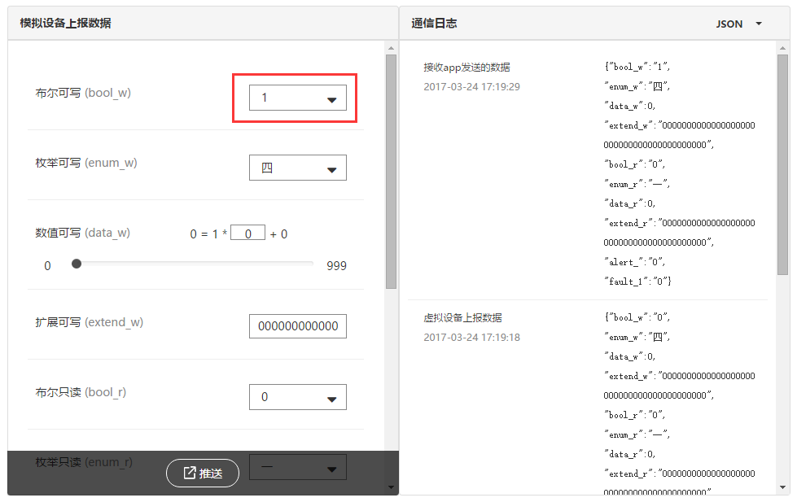

云端虚拟设备成功收到控制指令，表示APP控制成功。

## 目录结构说明

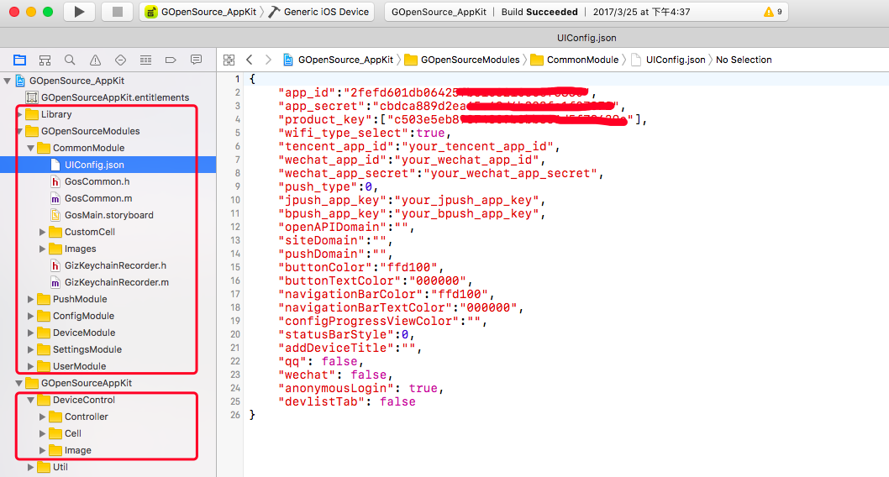

* Library: 包括 GizWifiSDK 在内的的第三方库目录
* GOpenSourceModule组成模块 // 实现控制以外逻辑的模块
  + CommonModule // 公共方法类、资源文件读取类
  + PushModule // 推送模块，包含 百度和极光的推送SDK 集成封装
  + ConfigModule // 设备配置模块，包含 AirLink 及 SoftAP
  + DeviceModule // 设备模块，包含 设备列表 和 设备分享功能
  + SettingsModule // 设置模块，包含 设置菜单 及其 包含的子菜单项（关于等）
  + UserModule // 用户模块，包含 用户登录（包含QQ、微信等）、用户注册、找回密码

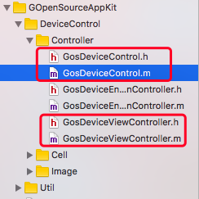

* GOpenSourceAppKit组成模块 // 实现控制逻辑的模块
  + GosDeviceControl // 设备读写工具类，设备数据的读写通过这里的方法调用来实现
  + GosDeviceViewController // 设备控制界面

## APP配置文件说明

下面是对UIConfig.json文件的参数说明：

"app_id":机智云 app id

"app_secret":机智云 app secret

"product_key":机智云 product key

"wifi_type_select":默认配置模块wifi模组选择功能是否开启

"tencent_app_id": qq登录 app id

"wechat_app_id":微信登录 app id

"wechat_app_secret":微信登录 app secret

"push_type":推送类型 【0：关闭，1：极光，2：百度】

"jpush_app_key":极光推送app key

"bpush_app_key":百度推送 app key

"openAPIDomain": openAPI 域名及端口，格式：“api.gizwits.com:80”，不写端口默认80

"siteDomain": site 域名及端口，格式：“site.gizwits.com:80”，不写端口默认80

"pushDomain":推送绑定服务器 域名及端口，格式：“push.gizwits.com:80”，不写端口默认80

"buttonColor":按钮颜色

"buttonTextColor":按钮文字颜色

"navigationBarColor":导航栏颜色

"navigationBarTextColor":导航栏文字颜色,

"configProgressViewColor":配置中界面 progress view 颜色,

"addDeviceTitle":添加设备界面 导航栏标题文字,

"statusBarStyle": 状态文字栏颜色【0：黑色, 1：白色】

"qq":是否打开QQ登录图标【true：打开】

"wechat":是否打开微信登录图标【true：打开】,

"anonymousLogin":是否打开匿名登录图标【true：打开】

"devlistTab":是否打开设备列表下方的Tab工具栏【true：打开 false：关闭】

## 源码修改提示

下载的源码是一个完整的APP工程，里面实现了一个智能设备控制APP所需要的基本功能。包括帐号登录、设备配网、设备列表展示控制设备的功能。

开发者主要关注的是在此代码的基础上设计对应产品的APP UI即可。

此外，该工程是基于机智云APP开源框架生成的代码，关于开源框架的介绍可以[点击这里](http://docs.gizwits.com/zh-cn/AppDev/iosframe.html)参考。

如需集成消息推送，请[点击这里](http://docs.gizwits.com/zh-cn/AppDev/iOS%E6%B6%88%E6%81%AF%E6%8E%A8%E9%80%81.html)参考。

如需启用第三方登录，请[点击这里](http://docs.gizwits.com/zh-cn/AppDev/iOS%E7%AC%AC%E4%B8%89%E6%96%B9%E7%99%BB%E9%99%86%E4%B8%8E%E6%8D%A2%E8%82%A4.html)参考。